필드 시스템 기초 개념 기획서
Project βis

Team. 뭇별: 별무리
기획자 차경환

- 문서 수정 기록
작성기록
작성일자 | 작성내용 | 작성자
2025.07.15 | 기초 내용 작성 | 차경환

- 목차
1. 문서 수정 기록 2
2. 목차 3
3. 개요 5
3.1. 문서 의도 5
3.2. 문서 목표 5
3.3. 단어 정의 및 설명 5
4. 필드 기초 시스템 6
4.1. 도입 6
4.2. 진행 6
4.3. 결산 6
5. 시스템 개념 정의 7
5.1. 타일 7
5.2. 인접 타일 7
5.3. 필드 생성 7
5.4. 이동 8
5.5. 이벤트 8
5.6. 탐사 성공 조건 8
5.7. 탐사 실패 조건 8
6. 타일 9
7. 시야 10
7.1. 플레이어 시야 10
7.2. 고정 시야 11
8. 후속 문서 12
8.1. 필드 시스템 시퀀스 기획서 12

- 개요

본 문서는 Project βis(이하 프로젝트 비스)의 필드 기초 시스템 기획서이다.

  - 문서 의도
필드의 기본적인 개념, 설계 의도, 추가 시스템 같은 핵심 설계 구조를 파악할 수 있다.
필드 생성, 이동, 이벤트와 같은 상세 시스템은 세부 문서에서 별도로 설명하고 본 문서에서는 필드 생성 시스템의 이해를 목표로 작성한다.

  - 문서 목표
프로젝트 비스에서 필드 시스템이 맡은 역할을 설명한다.
필드 시스템 내에서 사용되는 기본 개념을 설명한다.
타일이 저장해야할 정보와 기능을 설명한다.
시야 시스템의 기능을 설명한다.

  - 단어 정의 및 설명
레벨이란 게임 엔진이 공간을 구현할 때 공간을 나누는 단위이다. 게임 엔진 상 같은 공간에 구현된 개체는 같은 레벨에 존재하는 것이다.

필드란 레벨 내에서 공간을 임의적으로 구분하는 개념이다. 개발자는 레벨의 특정 공간을 필요에 따라, 시스템에 따라, 의도에 따라 임의적으로 필드로 지칭하고 구분할 수 있다.

- 필드 기초 시스템
필드 기초 시스템(이하 필드 시스템)이란 프로젝트 비스의 핵심 컨텐츠(=로그라이크형 탐사)를 진행하기 위해 레벨을 구성하고 플레이어가 탐험하는 규칙이 설계된 시스템을 의미한다.

필드 시스템은 크게 도입, 진행, 결산 3가지 단계로 나뉠 수 있다.

  - 도입
도입 단계는 플레이어가 탐사를 진행할 필드를 선택하고 플레이어블 캐릭터의 설정 및 Setting을 완료하는 단계이다.
도입 단계에서 플레이어는 필드의 정보를 확인하고 필드를 선택할 수 있으며 탐사에 사용할 캐릭터를 정비할 수 있다.

  - 진행
진행 단계는 플레이어가 필드를 탐사하며 목표를 달성하기 위해 게임을 플레이하는 단계이다.
진행단계에서 플레이어는 탐험과 탐사, 전투, 퍼즐을 진행하면서 필드를 진행한다.

  - 결산
결산 단계는 필드 진행이 종료되고 필드 탐사의 결과가 처리되는 단계이다.
결산 단계에서 플레이어는 플레이 결과를 확인하고 보상과 손실을 파악할 수 있다.

- 시스템 개념 정의
필드 시스템에서 사용되는 기본 개념을 정리하는 단락이다.

  - 타일
타일이란 프로젝트 비스에서 필드를 구성하는 가장 작은 단위의 공간이다.
필드는 무수한 타일의 집합으로 이루어져 있다.
필드는 빈 공간 없이 모든 영역이 타일로 이루어져 있다.

타일은 육각형의 구조를 지닌다.
타일은 캐릭터 배치, 이벤트 배치, 인접 타일 정보 같은 각종 정보가 저장되고 연산되는 공간이다.
타일은 경로 탐색의 노드 단위 역할을 담당한다.
타일은 ‘유효한’, ‘활성화된’ 타일만 게임내에서 지형의 역할을 한다.

활성화된-유효한- 타일이란 필드 시스템 내에서 활성화되어 캐릭터가 이동가능하거나, 시스템 상호작용이 가능한 타일을 뜻한다.
반대로 비활성화된-무효한- 타일은 필드 시스템 내에서 비활성화되어 시스템 상호작용이 불가능한 타일을 의미한다.

  - 인접 타일
인접 타일이란 타일에 모서리로 접해있는 다른 타일을 지칭하는 인위적 개념이다.
타일은 최대 6개의 인접 타일을 가질 수 있다.

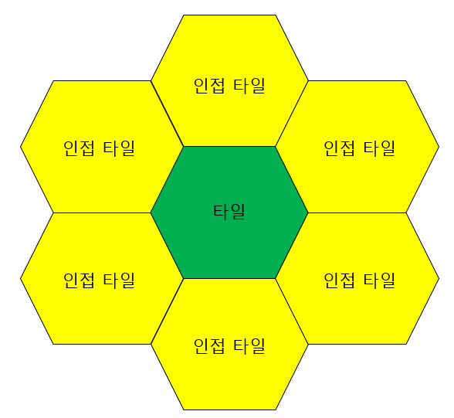

  - 필드 생성
필드 생성이란 필드를 구성하는 타일을 유효한 타일로 활성화하고 필드 구성요소를 초기화하는 과정을 의미한다.
필드 생성은 관련 로직을 통해서 진행된다.

  - 이동
이동이란 캐릭터, 구성요소가 위치한 타일에서 벗어나 다른 타일로 재배치되는 시스템 상호작용을 의미한다.
이동은 활성화된 타일만을 대상으로 작용한다.

  - 이벤트
이벤트란 이동, 조작으로 발생하는 시스템 사건을 의미한다.
이벤트는 플레이어에 의해서, 혹은 AI 몬스터에 의해서 발생할 수 있다.

  - 탐사 성공 조건
탐사 성공 조건이란 플레이어에게 제시되는 필드 탐사의 목표이다.
플레이어가 게임 진행을 통해 탐사 성공 조건을 만족하면 성공적으로 탐사가 마무리되며 진행 단계에서 결산 단계로 넘어가게 된다.

탐사 성공 조건은 모두 만족 시키거나, 여러 개 중 하나만 만족시키거나, 특정 조건 그룹을 만족시켜야 탐사 성공으로 인정되는 등 다양한 형태로 제시될 수 있다.

  - 탐사 실패 조건
탐사 실패 조건이란 플레이어에게 제시되는 필드 탐사의 실패 조건이다.
진행 단계에서 탐사 실패 조건을 충족하면 필드 탐사는 실패 판정이 되며 바로 탐사를 종료하고 결산 단계로 넘어가게 된다.

탐사 실패 조건은 모두 만족 시키거나, 여러 개 중 하나만 만족시키거나, 특정 조건 그룹을 만족시켜야 탐사 실패로 판정되는 등 다양한 형태로 제시될 수 있다.

- 타일
타일은 시스템 상 정보의 저장할 수 있어야 한다.
정보 명칭 | 내용 | 자료형
캐릭터 | 현재 타일에 배치된 캐릭터 | Character Class
속성 | 타일의 속성 정보 | Enum List
인접 타일 | 인접한 타일 객체 | Class List
이벤트 | 타일에 적용되어 있는 이벤트 객체 | Class List
활성화 여부 | 타일이 활성화되었는지 안되었는지 확인할 수 있는 정보 | Boolean
고정 시야 | 고정 시야가 존재여부와 고정 시야 거리 | Structure
상호작용 객체 | 타일에 배치되어 있는 상호작용 객체 | Class List

- 시야
시야란 타일 정보를 확인 할 수 있는 범위를 의미한다.
시야는 플레이어 캐릭터를 기준으로 계산되며, 시야 밖의 타일 정보는 플레이어가 확인할 수 없다.

시야가 제공되지 않는 타일은 활성화, 비활성화 여부의 정보만 보여주며, 이 정보는 시야에 다시 들어 올 때까지 갱신되지 않는다.

시야는 Float 수치값으로 계산된다.

  - 플레이어 시야
플레이어 시야는 플레이어가 지니고 있는 시야 수치값보다 가까운 거리의 타일을 볼수 있는 시야를 의미한다.
플레이어 캐릭터가 위치한 타일(이하 플레이어 타일)으로부터 시야 수치값 거리보다 이내에 존재하는 모든 타일은 플레이어가 타일 정보를 확인할 수 있다.

■■■ e.g. ■■■
플레이어 타일은 플레이어가 위치한 타일이므로 거리가 0이다.
플레이어 타일의 인접 타일은 노드(=타일)을 한 번 이동하므로 거리가 1이다.

즉, 타일을 1번 이동할 때마다 거리를 1로 계산한다.
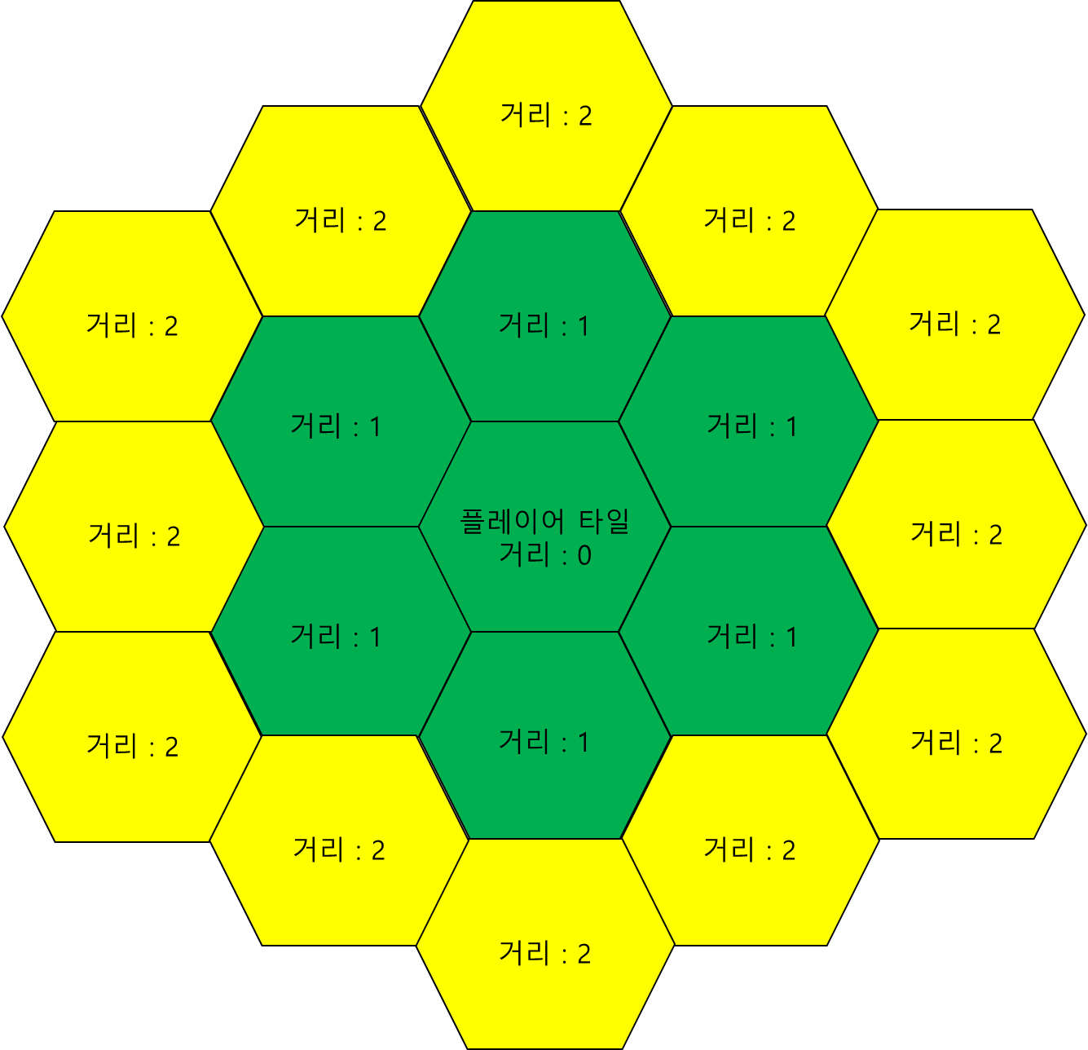
예를 들어 시야 수치값이 1이라고 가정할 때, 위 그림에서 녹색의 타일만 정보를 확인 할 수 있다.
노란색 타일과 그보다 먼 거리의 타일은 몬스터 배치, 몬스터 정보, 타일 속성 등의 정보를 플레이어가 확인 할 수 없다.
■■■ e.g. end ■■■

  - 고정 시야
고정 시야는 지정된 타일로부터 정해진 거리만큼 플레이어에게 시야를 제공하는 시스템을 의미한다.
고정 시야가 존재하는 타일은 특정 수치값만큼 인근 타일에 시야를 제공한다.

- 후속 문서
필드 기초 시스템 기획서의 후속 및 세부 정보 기입 문서를 설명하는 단락이다.

  - 필드 시스템 시퀀스 기획서
필드 시스템의 진행 시퀀스(=도입, 진행, 결산)를 단계 별로 설명하고 구현해야할 기능을 설명하는 기획 문서이다.

